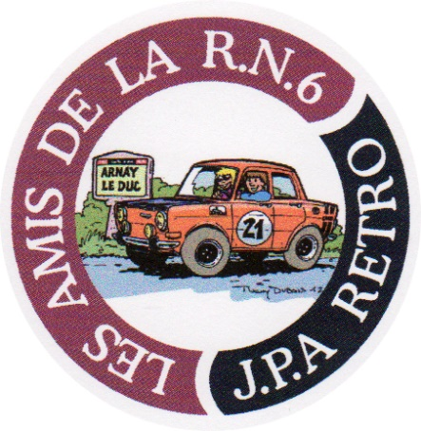

LES RENDEZ-VOUS DES AMIS DE LA RN6
Tous les 1^{ers}Samedi de Chaque mois.
SAMEDI 7 JUILLET 2018 :
Base de Loisirs du Lac de Fouché à côté du terrain de Camping ARNAY LE DUC de 9h à 17h
LES AMIS DE LA RN6 EN VACANCES SUR LA BAIGNADE DE FOUCHE
Clin d’œil pour les 70 ans de la Citroën 2cv
EXPOSITION DE VOITURES TOUTES MARQUES
Tu viens avec ce que tu veux : voiture, moto, Mobylette, Vélo, Tracteur, Camion.
Tu viens dire bonjour, ou 1h, ou tu restes pour déjeuner, tu fais ce que tu veux !!!
Repas du midi Sur la Terrasse de la Buvette : MOULES-FRITES, Fromage Dessert 13€ Pour tous renseignements et réservation : 03.80.64.37.09 ou 06.14.51.23.42
Site : www.ass-jparetro.com @: jean-pierreaubert30@orange.fr 